DNEVNA PRIPREMA ZA VJERONAUČNI SAT

- OPĆI PODATCI O VJERONAUČNOM SATU

Škola: Obrtnička škola - Požega
Razred:1.a
Vjeroučitelj: Jozo Glibo
Nastavna cjelina: Čovjek religiozno biće
Nastavna tema: Razvoj religije

Ključni pojmovi: misterij, religija, magija, ateizam, naravna i nadnaravna objava, monoteizam i politeizam

CILJ: Učenik će moći objasniti povijesni razvoj religija, nabrojati velike svjetske religije te iskazati temeljne oblike religijskog ponašanja.

ISHODI:
Obrazovni / kognitivni
Učenik će izdvojiti i opisati religijske oblike ponašanja u prapovijesnom razdoblju te u drevnim civilizacijama.
Učenik će locirati na karti svijeta rasprostranjenost velikih religija.

Odgojni / afektivni
Učenik će poštovati i prihvatiti ljude koji pripadaju drugim kulturama i religijama, zalagati će se za međureligijski dijalog te razvijanje vlastitog vjerničko - duhovnog rasta i zrelosti u svojoj župnoj zajednici.

Djelatni / funkcionalni ili psihomotorički
Učenik će izdvojiti temeljna obilježja religija te ih smjestiti u tablice.
Učenik će na plakatu razvrstati politeističke od monoteističkih religija.
Učenik će napraviti izvješće rada i rezultata svoje skupine

Metodički sustav: heuristički

Oblici rada:frontalni,individualni i rad u skupini

Aktivnosti učenika: slušanje teksta,čitanje teksta, pismeno izražavanje,rezanje i lijepljenje, razgovor i usmeno izlaganje

Nastavne metode: molitveno izražavanje, razgovor, usmeno izlaganje, izvještavanje, čitanje i rad na tekstu,

Nastavna sredstva: bilježnica, udžbenik, fotografije, enciklopedijski članci, radni listovi

Nastavna pomagala: ploča, kreda, olovka, računalo i projektor

Korelacija: Povijest - prapovijesna razdoblja i civilizacije svijeta
Gegrafija - karta svijeta i kontinenti
Etika - etičke vrijednost u religijama svijeta
Hrvatski jezik - književno djelo M. Gorkog i sv. Franje

Plan ploče:

Razvoj religije

Što čovjek treba?
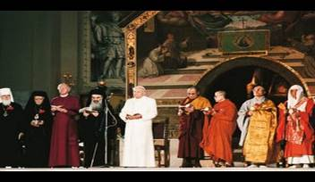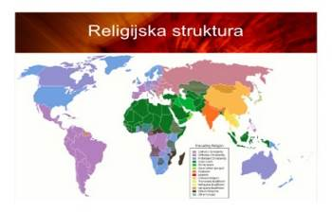

Za sebe si nas, Gospodine, stvorio i nemirno je srce naše dok se ne smiri u Tebi.“

Podjela u skupine molitva sv. Franje

1.skupina :Tragači
2.skupina: Molitelji
3.skupina: Istraživači
4.skupina: Umovi
5.skupina: Arheolozi

PLAKATI SKUPINA

Pitanja za provjeru ishoda:
Objasni pojam religija, magija,ateizam, monoteizam i politeizam?
Nabroji pojavne oblike religioznosti?
Protumači razliku između naravne i nadnaravne religije?
Nabroji velike svjetske religije?

Izvori za pripremanje nastavnika:
HRVATSKA BISKUPSKA KONFERENCIJA. Tražitelji smisla; udžbenik katoličkoga vjeronauka za 1. razred srednjih škola.2014.KS.Zagreb.( str.140-154.)
DUDA,Bonaventura; FUČAK, Jerko. Novi zavjet i psalmi.1992.KS.Zagreb
HRVATSKA BISKUPSKA KONFERENCIJA. Kompendij Katekizma Katoličke Crkve.2006.Verbum;Crkva u svijetu. Split.
HRVATSKA BISKUPSKA KONFERENCIJA. Plan i program katoličkog vjeronauka za četverogodišnje srednje škole.2009.KS.Zagreb.
ZINK, Jorg.1988. Kako danas moliti. KS. Zagreb.
PERRUDIN, Francoise: Civilizacije svijeta. Naša djeca. Zagreb.

Izvori za pripremanje učenika:
HRVATSKA BISKUPSKA KONFERENCIJA. Tražitelji smisla; udžbenik katoličkoga vjeronauka za 1. razreda srednjih škola.2014.KS.Zagreb.( str.50-65.)

- GLOBALNA STRUKTURA SATA
- Molitveni početak
- Motivacija
- Najava teme
- Razrada teme u skupinama
- Iznošenje rezultata rada
- Sinteza
- Aktualizacija
- Molitveno-meditativni završetak

- TIJEK SATA (razraditi tijek sata sa svim fazama)
Molitveno-meditativni početak

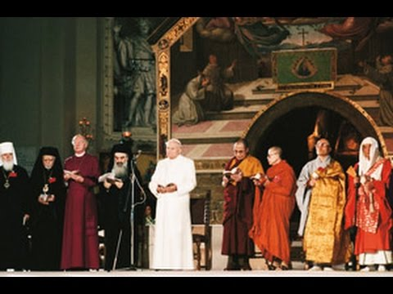

Znak križa: U ime Oca i Sina i Duha Svetog.
Što čovjek treba?
Ja Boga ne trebam
kažu, ali zato trebaju
ženu za ženom
muža za mužem,
auto za autom,
položaj za položajem.
Nikad siti,
trajno osamljeni.
Ja Boga ne trebam!
Kažu, al’ zato trebaju tablete
i ne mogu zaspati.
Od čežnje im ostala pohlepa,
od ljubavi strast,
od politike intriga,
od moći nasilje,
od autoriteta prisila,
od tehnike tjeskoba,
od bogatstva svađa,
od vjere običaj.
Blažen čovjek koji Boga treba.
Maksim Gorki

Slava Ocu i Sinu i Duhu Svetom….

Motivacija

Pokušaj sastaviti od pomiješanih riječi poznati citat sv. Augustina:
(Tebi, dok se ne smiri u, Gospodine, stvorio i, srce naše, nemirno je, Za sebe si nas)
„Za sebe si nas, Gospodine, stvorio i nemirno je srce naše dok se ne smiri u Tebi.“
Iz te čovjekove čežnje za Bogom nastaju religije u različitim civilizacijama.

Najava teme

Promatrajući kartu svijeta dolazimo do spoznaje kako je zapravo religija nešto što naviše spaja sve kontinente i sve kulture i narode. Religije su prisutne u gotovo svim zemljama svijeta. Danas ćemo doznati kako su nastale religije, njihova podjela i razvoj religija.
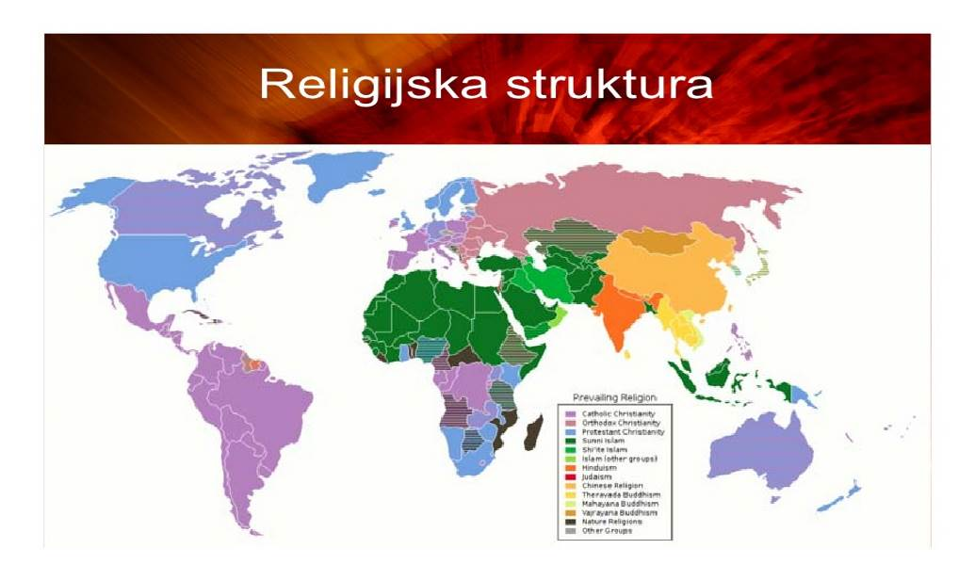

Radom u nekoliko skupina ćemo doznati kako su nastale religije, njihova podjela i razvoj religija .

Učenici se dijele u skupine.
1.skupina :Tragači
2.skupina: Molitelji
3.skupina: Istraživači
4.skupina: Umovi
5.skupina: Arheolozi

1.skupina:Tragači
a. Pročitajte tekstove o drevnim religijama.
b. Upišite neka religijska obilježja koja ste otkrili, što vam je zanimljivo, što vas je iznenadilo.

Drevne civilizacije | Religijska obilježja
Babilon
Egipat
Grčka
Rim
Kina i Japan
Indija
Maje, Asteci i Inke

c. Skupina treba kreirati plakat. Škarama izrezati i oblikovati fotografije i tekstove te ih zalijepiti na plakat. Flomasterom dodati ključne riječi iz tablice ( religijska obilježja).
d. Prikaži i izvijesti o rezultatima.

2.skupina: Molitelji

a. Uz tekst o oblicima religioznog ponašanja (udžbenik str.55) spoji u tablici riječ i fotografiju.
OBLICI RELIGIOZNOG PONAŠANJA
MOLITVA | 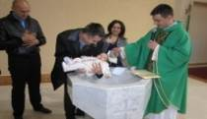
OBRED | 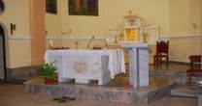
ŽRTVA | 
OLTAR | 
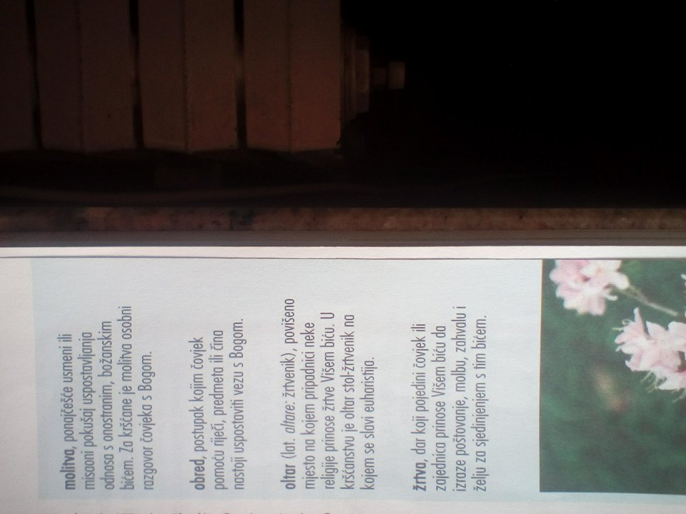

c. Promatrajući fotografije dopunite započete molitve u oblačiću ( molitva prošnje, zahvale i slavljenja).

Gospodine pokaži mi…
Gospodine daj mi…
Gospodine slavim te zbog…

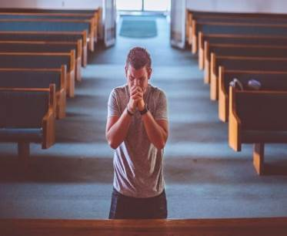

3.skupina: Istraživači

a. Pročitati i u kratko opisati pojmove (udž.str.53)

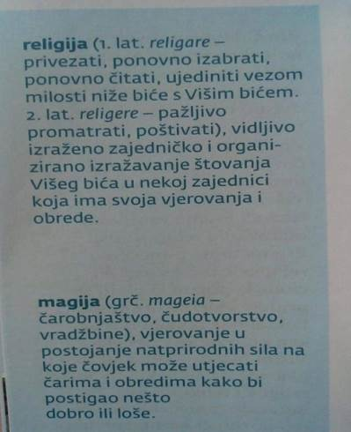
Religija

Ateizam

Magija

Misterij

Animatiozam

Animizam

b. Izvijestiti brojčano koliko ljudi pripada pojedinim religijama te koliko ima u svijetu ateista.
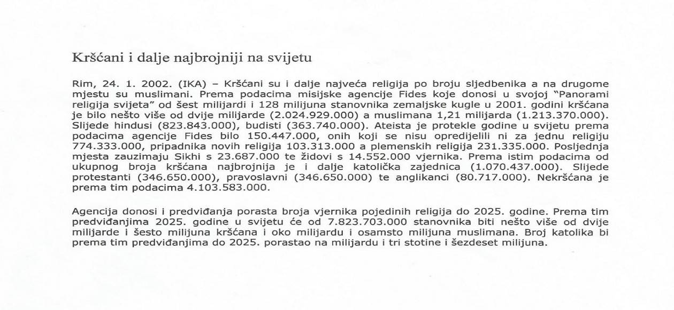

4. skupina:Umovi
a. Uz pomoć teksta napraviti umnu mapu o velikim svjetskim religijama

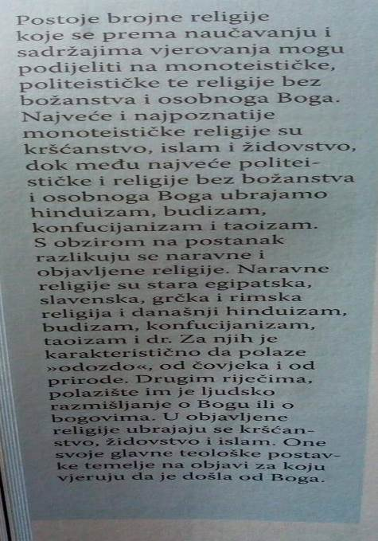

RELIGIJE
NARAVNE RELIGIJE
OBJAVLJENE RELIGIJE

b. Koje su karakteristike naravnih religija a koje objavljenih religija( udž. str. 60)

5.skupina: Arheolozi
a. Istraži religioznost u pretpovijesnom razdoblju. Značajke upiši u tablicu.

STARIJI PALEOLITIK  3 000 000 – 250 000 god. | MLAĐI PALEOLITIK  50 000 – 10 000 god. | NEOLITIK  6 500 – 3 500 god.

b. Nakon što pročitate tekst o vrijednosti molitve ( udž. str.56.) napišite koje su 4 najčešće zapreke u ostvarenju iskrene molitve?

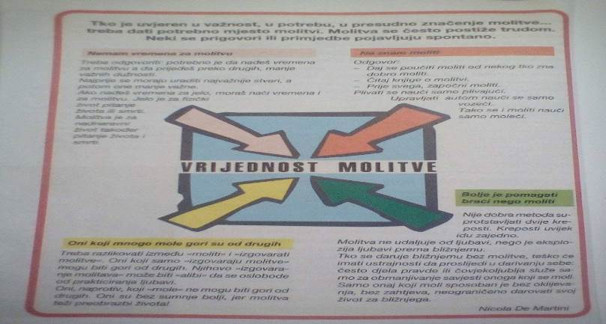
Sinteza s aktualizacijom
Procjena osobnog religijsko – vjerničkog života
Umetni riječi u rečenicu: NIKAD, RIJETKO, PONEKAD, ČESTO, UVIJEK

- Svoju osobnu molitvu prakticiram ____________________.
- Na nedjeljnoj sv. Misi sam ______________________.
- Čitam sv. Pismo _________________.
- Ispovijedam se kroz godinu ______________________.
- Aktivna sam u svojoj župi ______________.
- Moja dobra djela povezana su sa vjerom u Boga _______________.

Čitaju samo učenice koje to žele.
Domaća zadaća
Za one koji žele znati više!
Učenici će kod kuće uz pomoć udžbenika popuniti radni list.

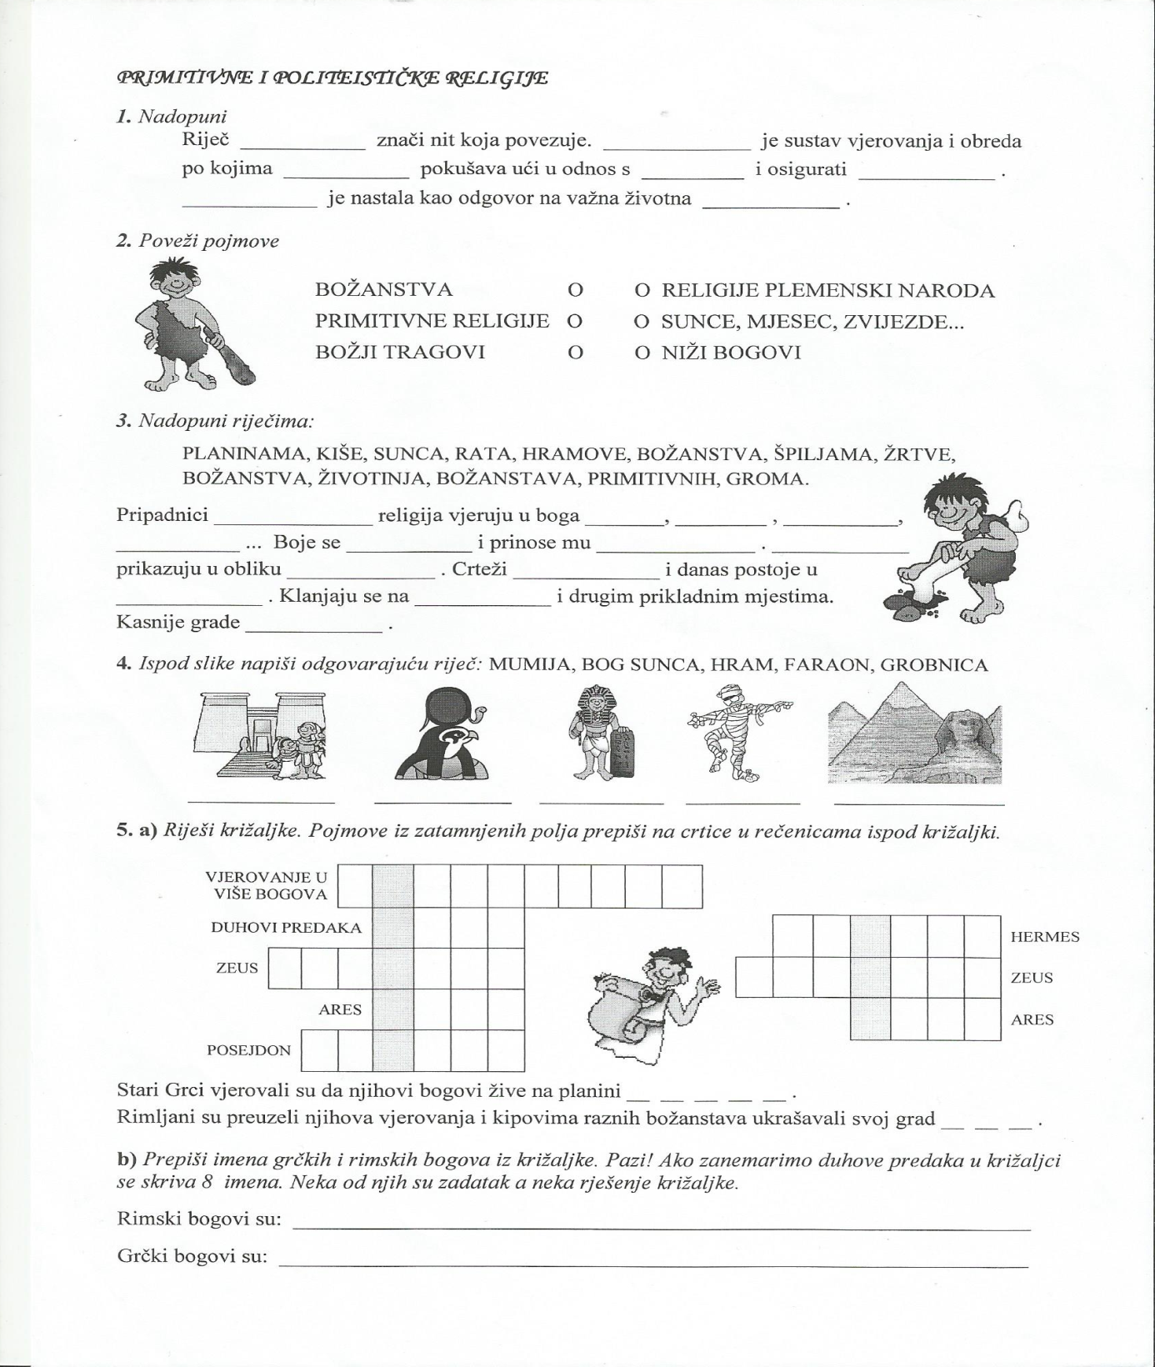

Molitveno-meditativni završetak

Čitamo svi na glas molitvu sv. Franje:
Gospodine,
Učini me oruđem mira:
Gdje je mržnja, da donosim ljubav.
Gdje je uvreda, da donosim praštanje.
Gdje je nesloga, da donosim jedinstvo.
Gdje je zabluda, da donosim istinu.
Gdje je sumnja, da donosim vjeru.
Gdje je očaj, da donosim nadu.
Gdje je tama, da donosim svjetlo.
Gdje je žalost, da donosim radost.

- KRITIČKI OSVRT
- Prilog 1.
TRAGAČI
Zadaci za skupinu:

a. Pročitajte tekstove o drevnim religijama. Svaka učenica odabire jednu ili najviše dvije civilizacije te podcrtava ključne riječi o religijskom ponašanju.
b. Upišite u tablicu važna religijska obilježja koja ste otkrili, što vam je zanimljivo, što vas je iznenadilo.

Drevne civilizacije | Religijska obilježja
Babilon
Egipat
Grčka
Rim
Kina i Japan
Indija
Maje, Asteci i Inke

c. Kreirajte plakat A3 formata od tekstova i fotografija koje možete izrezivati škarama od ponuđenih materijala. Flomasterom dodati ključne riječi iz tablice ( religijska obilježja).
d. Izabrati jednu osobu koja će pokazati plakat a druga osoba će izvijesti o rezultatima rada skupine.

Prilog 2.
MOLITELJI
Zadaci za skupinu
a. Uz tekst o oblicima religioznog ponašanja (udžbenik str.55) spoji u tablici riječ i fotografiju. Uz fotografije kratko napisati značenje molitve, obreda žrtve i oltara.

OBLICI RELIGIOZNOG PONAŠANJA
MOLITVA

OBRED

ŽRTVA

OLTAR

b. Promatrajući fotografije dopunite započete molitve u oblačiću ( molitva prošnje, zahvale i slavljenja).

Gospodine pokaži mi…
Gospodine daj mi…
Gospodine slavim te zbog…

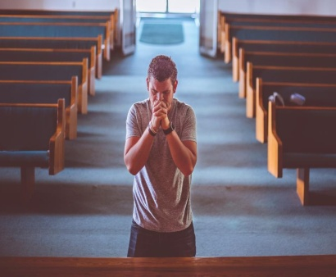

c. Izabrati jednu osobu koja će pokazati plakat a druga osoba će izvijesti o rezultatima rada skupine.
Prilog 3.
ISTRAŽIVAČI
Zadaci za učenike
- Pročitati i u kratko opisati pojmove (udž.str.53).

Religija

Ateizam

Magija

Misterij

Animatiozam

Animizam

b. Izvijestiti brojčano koliko ljudi pripada pojedinim religijama te koliko ima u svijetu ateista.

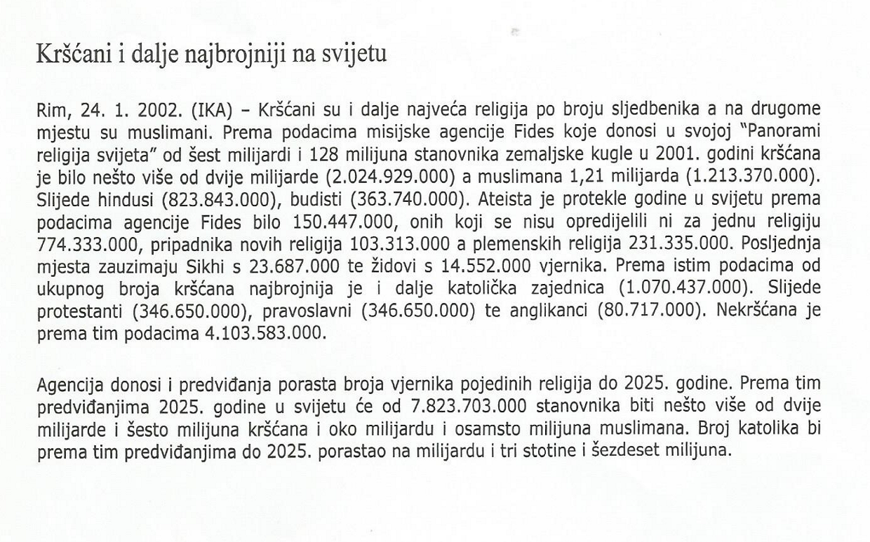
c. Izabrati jednu osobu koja će pokazati plakat a druga osoba će izvijesti o rezultatima rada skupine.

UMOVI
Prilog 4.
Zadaci za skupinu:
a. Uz pomoć teksta napraviti umnu mapu o velikim svjetskim religijama.

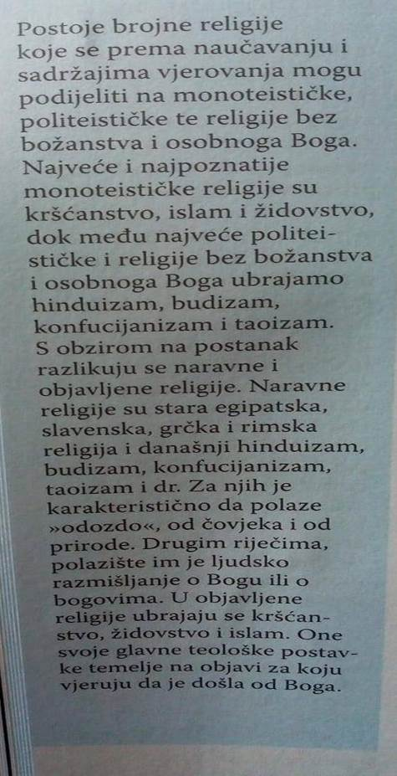

RELIGIJE
NARAVNE RELIGIJE
OBJAVLJENE RELIGIJE

b. Kako su i koje su karakteristike naravnih religija a koje objavljenih religija( udž. str. 60).

NARAVNE RELIGIJE :

OBJAVLJENE RELIGIJE :

c. Što znače pojmovi ( udž. str. 57 i 58)
POLITEIZAM
MONOTEIZAM

d. Izabrati jednu osobu koja će pokazati plakat a druga osoba će izvijesti o rezultatima rada skupine.

Prilog 5. ARHEOLOZI

Zadaci za skupinu:

a. Istraži religioznost u pretpovijesnom razdoblju. Značajke upiši u tablicu.

STARIJI PALEOLITIK  3 000 000 – 250 000 god. | MLAĐI PALEOLITIK  50 000 – 10 000 god. | NEOLITIK  6 500 – 3 500 god.

b. Nakon što pročitate tekst o vrijednosti molitve ( udž. str.56.) napišite koje su 4 najčešće zapreke u ostvarenju iskrene molitve?

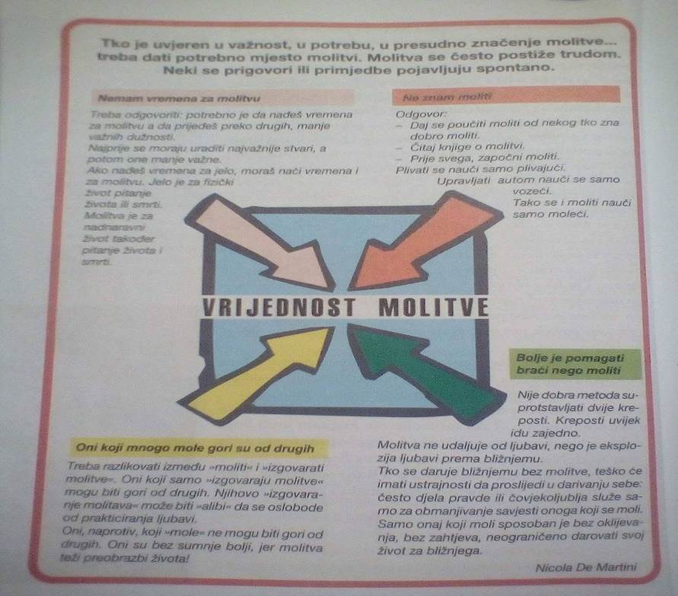

Zapreke molitve su:
1.
2.
3.
4.

c. Izabrati jednu osobu koja će pokazati plakat a druga osoba će izvijesti o rezultatima rada skupine.

Prilog 6

Procjena osobnog religijsko – vjerničkog života
Umetni riječi u rečenicu: NIKAD, RIJETKO, PONEKAD, ČESTO, UVIJEK

- Svoju osobnu molitvu prakticiram ____________________.
- Na nedjeljnoj sv. Misi sam ______________________.
- Čitam sv. Pismo _________________.
- Ispovijedam se kroz godinu ______________________.
- Aktivna sam u svojoj župi ______________.
- Moja dobra djela povezana su sa vjerom u Boga _______________.

Procjena osobnog religijsko – vjerničkog života
Umetni riječi u rečenicu: NIKAD, RIJETKO, PONEKAD, ČESTO, UVIJEK

- Svoju osobnu molitvu prakticiram ____________________.
- Na nedjeljnoj sv. Misi sam ______________________.
- Čitam sv. Pismo _________________.
- Ispovijedam se kroz godinu ______________________.
- Aktivna sam u svojoj župi ______________.
- Moja dobra djela povezana su sa vjerom u Boga _______________.

Procjena osobnog religijsko – vjerničkog života
Umetni riječi u rečenicu: NIKAD, RIJETKO, PONEKAD, ČESTO, UVIJEK

- Svoju osobnu molitvu prakticiram ____________________.
- Na nedjeljnoj sv. Misi sam ______________________.
- Čitam sv. Pismo _________________.
- Ispovijedam se kroz godinu ______________________.
- Aktivna sam u svojoj župi ______________.
- Moja dobra djela povezana su sa vjerom u Boga _______________.

Procjena osobnog religijsko – vjerničkog života
Umetni riječi u rečenicu: NIKAD, RIJETKO, PONEKAD, ČESTO, UVIJEK

- Svoju osobnu molitvu prakticiram ____________________.
- Na nedjeljnoj sv. Misi sam ______________________.
- Čitam sv. Pismo _________________.
- Ispovijedam se kroz godinu ______________________.
- Aktivna sam u svojoj župi ______________.
- Moja dobra djela povezana su sa vjerom u Boga _______________.

Procjena osobnog religijsko – vjerničkog života
Umetni riječi u rečenicu: NIKAD, RIJETKO, PONEKAD, ČESTO, UVIJEK

- Svoju osobnu molitvu prakticiram ____________________.
- Na nedjeljnoj sv. Misi sam ______________________.
- Čitam sv. Pismo _________________.
- Ispovijedam se kroz godinu ______________________.
- Aktivna sam u svojoj župi ______________.
- Moja dobra djela povezana su sa vjerom u Boga _______________.

Prilog 7
Domaća zadaća
Za one koji žele znati više!
Učenici će kod kuće uz pomoć udžbenika popuniti radni list.

